__________________________________________________________________ Периодическое печатное издание органов местного самоуправления
Полойского сельсовета Краснозёрского района Новосибирской области

От 02.07.2025 г. № 16

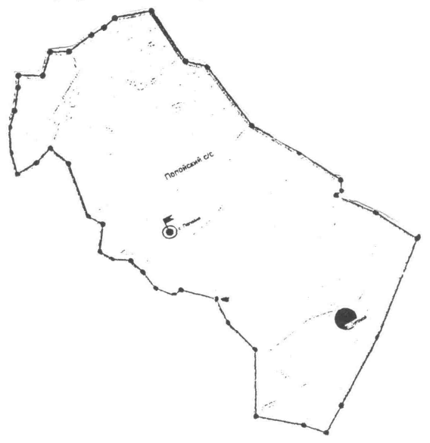

Бюллетень органов местного самоуправления Полойского сельсовета Краснозёрского района Новосибирской области издается в соответствии с решением 25 сессии Полойского сельсовета от 28.04.07г.

2025 год

СОДЕРЖАНИЕ

-Информация Росреестра Новосибирской области
- Памятка по безопасности на водных объектах

НСПД

В Новосибирской области расширилась география проведения комплексных кадастровых работ федерального значения
Комплексные кадастровые работы являются одним из наиболее эффективных способов наполнения Единого государственного реестра недвижимости (ЕГРН). В 2025 году комплексные кадастровые работы (ККР) федерального значения впервые проводятся филиалами ППК «Роскадастр» в 87 субъектах страны.
С начала года филиал ППК «Роскадастр» по Новосибирской области выполняет ККР федерального значения на территории 125 кадастровых кварталов. Это населенные пункты Венгеровского, Искитимского, Каргатского, Колыванского, Коченевского, а также Мошковского, Ордынского, Тогучинского и Черепановского районов.
С 1 июня этого года региональный Роскадастр приступил к выполнению работ на территории еще 44 кадастровых кварталов. До конца года работы будут также проведены в Маслянинском, Сузунском районах и в нескольких кадастровых кварталах вышеперечисленных районов.
Об увеличении количества территорий для проведения ККР федерального значения, запланированных на 2025 год, рассказал директор филиала ППК «Роскадастр» по Новосибирской области Виталий Герлиц в эфире программы «Регион LIFE» на телеканале ОТС.
В ходе ККР уточняется местоположение зданий и границ земельных участков, исправляются реестровые ошибки в отношении объектов недвижимости на территории нескольких кадастровых кварталов. Работы проводятся без привлечения финансовых средств правообладателей. Кроме того, собственникам не нужно самостоятельно обращаться за услугами по межеванию и внесению сведений в ЕГРН.
Владельцы объектов недвижимости, попадающих в область проведения работ, получают извещения о начале выполнения ККР. Внести или актуализировать в ЕГРН адрес электронной почты для получения уведомлений можно, подав заявление на портале «Госуслуги» или в центре «Мои документы» (МФЦ).
Подготовленные специалистами новосибирского Роскадастра проекты карт-планов территорий проходят процедуру согласования органом местного самоуправления в течение двух месяцев. Собственники могут участвовать в работе согласительных комиссий при администрациях и принимать решения об утверждении границ объектов и регулировать возможные споры между соседями.

материал подготовлен Управлением Росреестра
по Новосибирской области

Услуги Росреестра

Фонд данных землеустройства пополнился новыми ортофотопланами

Новосибирский Росреестр в рамках осуществления функции государственного земельного контроля (надзора) передал в государственный фонд данных, полученных в результате проведения землеустройства, цифровые ортофотопланы местности СНТ «Авиатор», п. Бибиха Кубовинского сельсовета Новосибирского района Новосибирской области,
п. Элитный Мичуринского сельсовета Новосибирского района Новосибирской области, с. Верх-Тула Верх-Тулинского сельсовета Новосибирского района Новосибирской области, с. Барлак Барлакского сельсовета Мошковского района Новосибирской области масштаба 1:500.
Цифровые ортофотопланы изготовлены по материалам аэрофотосъемки в местной системе координат Новосибирской области. Аэрофотосъемка выполнена с применением беспилотного летательного аппарата, обладающего высокими метрическими свойствами и постоянными параметрами элементов внутреннего ориентирования. Площадь обследованной местности составила 1067 гектаров.
Такие ортофотопланы необходимы для исправления реестровых ошибок.
Запросить эти материалы в фонде данных землеустройства может любое физическое или юридическое лицо через Единый портал государственных и муниципальных услуг (функций).
Подача заявления осуществляется посредством заполнения формы на портале Госуслуг.

материал подготовлен Управлением Росреестра
по Новосибирской области

Услуги Росреестра

Электронная регистрация

За последние 10 лет в Новосибирской области в 500 раз выросло количество электронных обращений о государственной регистрации недвижимости.
Сегодня эта цифра составляет более 250 000 обращений в год.
По итогам 5 месяцев 2025 года 60% заявителей обратились за получением услуг в режиме онлайн.
Организации-застройщики являются лидерами электронных услуг Росреестра и предоставляют в новосибирский Росреестр 100% документов в электронном виде.
Банки, кадастровые инженеры и риелторы занимают активную партнерскую позицию и предлагают своим клиентам через дистанционные каналы обслуживания упростить электронный процесс получения услуг.
«Имеющиеся достижения в сфере электронной регистрации - результат совместной работы Управления и профсообщества. Постоянное обучение, обсуждение проблемных вопросов, работа над типичными ошибками, оперативная обратная связь - ключевые составляющие качественных пакетов документов и быстрой регистрации», - отметила Наталья Ивчатова, заместитель руководителя Управления Росреестра по Новосибирской области.

материал подготовлен Управлением Росреестра
по Новосибирской области

Росреестр разъясняет

Как защитить недвижимость от мошеннических действий
Росреестр разработал для граждан методическое пособие «Как защитить недвижимость от мошенников». В нее вошли советы и рекомендации для граждан, более подробная информация о способах борьбы с аферистами и мерах по борьбе с мошенничеством, которые предприняты Росреестром и успешно реализуются на практике.
Какими уловками пользуются мошенники, чтобы завладеть чужой недвижимостью? О чём нужно предупредить близких пожилого возраста? На что следует обратить внимание перед сделкой с недвижимостью?
На эти и другие важные вопросы вы найдёте ответы в методичке Росреестра «Как защитить недвижимость от мошенников».
«Росреестр предлагает несколько способов для защиты своего имущества. Совсем недавно появилась новая мера защиты – подписан разработанный Росреестром закон, согласно которому граждане смогут использовать Единую биометрическую систему для подачи документов на регистрацию недвижимости в электронном виде. Данный механизм будет применяться в дополнение к усиленной квалифицированной электронной подписи. Сочетание двух факторов обеспечит высокий уровень безопасности сделок», - отметила руководитель Управления Росреестра по Новосибирской области Светлана Рягузова.

материал подготовлен Управлением Росреестра
по Новосибирской области

Услуги Росреестра

Что важно знать покупателю новостройки

Что нужно знать при покупке квартиры или нежилого помещения в новостройке.
В новосибирском Росреестре прошла горячая телефонная линия. На вопросы граждан ответила начальник отдела государственной регистрации недвижимости Любовь Ястребова. Публикуем ответы на самые популярные вопросы.
Как узнать о существующем сервисе проверки новостроек?
Для получения информации о строящемся объекте необходимо воспользоваться сервисом Единая информационная система жилищного строительства https://наш.дом.рф, который подскажет, включен ли застройщик в Единый реестр застройщиков и есть ли у него объекты, включенные в Единый реестр проблемных объектов. Здесь вы сможете изучить разрешение на строительство и проектную декларацию. Кроме того, вы сможете увидеть актуальные фотографии и оценить темпы строительства.
Какие условия должны обязательно быть включены в Договор участия в долевом строительстве?
При составлении договора следует обратить внимание на:
- соответствие сведений о строящемся доме информации, которая содержится в проектной декларации;
- порядок внесения денежных средств в счет оплаты цены договора (после государственной регистрации договора в Росреестре).
Соблюдая эти правила, потенциальный участник долевого строительства сможет минимизировать риски до заключения договора участия в долевом строительстве.

материал подготовлен Управлением Росреестра
по Новосибирской области

Об Управлении Росреестра по Новосибирской области
Управление Федеральной службы государственной регистрации, кадастра и картографии по Новосибирской области (Управление Росреестра по Новосибирской области) является территориальным органом федерального органа исполнительной власти, осуществляющим функции по государственной регистрации прав на недвижимое имущество и сделок с ним, государственному кадастровому учету недвижимого имущества, по оказанию государственных услуг в сфере осуществления государственной регистрации прав на недвижимое имущество и государственного кадастрового учета недвижимого имущества, землеустройства, государственного мониторинга земель, лицензирования геодезической и картографической деятельности, а также функции в сфере геодезии и картографии, наименований географических объектов, по федеральному государственному контролю (надзору) в области геодезии и картографии, федеральному государственному земельному контролю (надзору), государственной кадастровой оценке объектов недвижимости, федеральному государственному контролю (надзору) за деятельностью саморегулируемых организаций. Руководителем Управления Росреестра по Новосибирской области является Светлана Евгеньевна Рягузова.

Контакты для СМИ:
Управление Росреестра по Новосибирской области
630091, г. Новосибирск, ул. Державина, д. 28
Электронная почта:
oko@r54.rosreestr.ru
Сайт: Росреестр
Соцсети: ВКонтакте, Одноклассники, Яндекс.Дзен, Телеграм

